ESCUELA SUPERIOR POLITÉCNICA DEL LITORAL
FACULTAD DE INGENIERÍA MECÁNICA Y CIENCIAS DE LA PRODUCCIÓN
PRIMERA EVALUACIÓN TEÓRICA DE INSTRUMENTACIÓN BÁSICA-TÉRMINO I 2013
PROFESOR: M.Sc., Ing. Eduardo Mendieta R. PARALELO 1 Fecha: Julio 1 2013
Alumno:…………………………………………………….…….Matricula #..............................
PRIMER TEMA: (15 PUNTOS)
Determine a) las tensiones en los cables y b) el peso de la caja de madera si la tensión en el cable AD es de 300 N.

SEGUNDO TEMA: (15 PUNTOS)
a) Si α=45º, determine la resultante de las tres fuerzas que actúan sobre el bloque. b) si se adiciona una cuarta fuerza de 250 N en dirección x+ al sistema mostrado, cual debe ser una quinta fuerza para que el sistema tenga una resultante de 100 N con dirección de 70º.
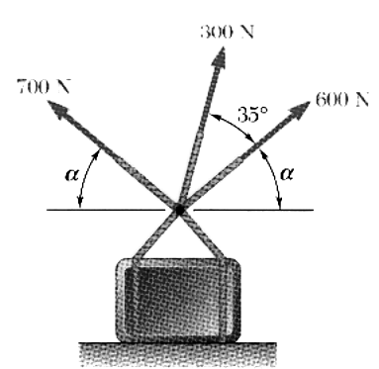

TERCER TEMA: (20 PUNTOS)
La fuerza P es de 250 N y se aplica en el punto C de la varilla AC de 0.5m, la cual esta unida a un soporte en L a través de los puntos A y B. Si α= 25º y β= 45º remplace P por a) un sistema fuerza-par equivalente en B, b) un sistema equivalente formado por dos fuerzas paralelas aplicadas en A y en B.
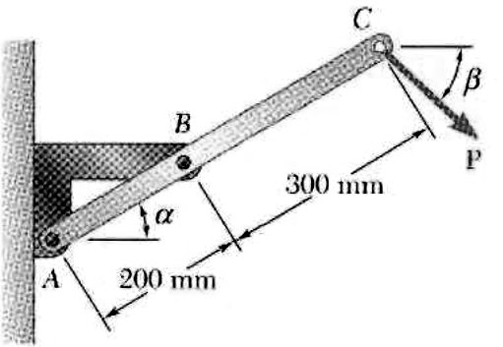

CUARTO TEMA: (20 PUNTOS)
La placa AB esta articulada en C y unida en A a un cable. Hallar a) la reacción en C y b) la Tensión del cable para la situación mostrada.
